Jungle Market 판매 데이터 기반 비즈니스 성장 기회 분석 보고서
분석 기간: 2026-03-02 ~ 2026-03-15 [1] (14일) · 숨겨진 고객 패턴 발굴 및 다음 달 매출 증대 전략 제안

요약 (Executive Summary)
본 보고서는 Jungle Market의 14일간 판매 데이터(15,680개 라인 아이템, 2,987건 주문, 1,847명 고객)를 RFM 세그먼테이션, K-means 클러스터링, 가격 탄력성·채널 비교 통계 검증을 통해 분석한 결과를 담고 있다. 분석 기간 중 총매출은 111,065 [2].13달러였으며, 1주차 대비 2주차 매출은 +7.89% [3] 성장하며 뚜렷한 상승 모멘텀을 보였다.
가장 핵심적인 발견은 고객 매출 집중도이다. 전체 고객의 24.09% [4]에 불과한 VIP 세그먼트가 전체 매출의 43.68% [5]를 창출하는 반면, 11.53% [6]를 차지하는 '이탈위험(고가치)' 세그먼트는 매출 기여도 17.12% [7]에도 불구하고 평균 8.1일간 미구매 상태로 즉각적인 윈백이 필요한 상황이다. 또한 매출 규모가 더 큰 App 채널(매출 비중 55.31% [8])의 객단가(AOV)가 Web 채널보다 통계적으로 유의하게 낮다는 '채널 역설'도 확인되었다 (App 35.37달러 vs Web 39.71달러, p<0.0001).
이러한 검증된 발견을 토대로 본 보고서는 ① 이탈위험·휴면고객 윈백, ② VIP·충성고객 재구매 빈도 증대, ③ App 채널 AOV 최적화의 3대 실행 전략을 우선순위와 함께 제시한다. 3개 전략을 모두 기본 시나리오로 실행할 경우 다음 달 베이스라인 매출 237,996 [9].71달러 대비 +14.72% [10]에 해당하는 35,030 [11].77달러의 추가 매출이 기대되며(보수 19,604 [12].06달러~낙관 56,332 [13].00달러), 이 중 재구매 빈도 증대 전략이 가장 큰 단일 기여도를 보인다.

데이터 개요 및 품질
분석에 앞서 데이터의 범위와 품질을 점검하여 이후 분석 결과의 신뢰도를 확보하였다. 이번 분석은 2026년 3월 2일부터 15일까지 14일간의 판매 트랜잭션(라인 아이템 단위 15,680행, 주문 2,987건, 고객 1,847명, 상품 57종, 카테고리 10종)을 대상으로 하였다.
- 결측치: promo_code 컬럼에서 11,121건의 결측이 발견되었으나, 이는 프로모션 미적용 주문을 의미하는 정상적인 결측으로 해석되어 분석에서 '없음' 범주로 처리하였다.
- 중복행: 111건의 중복 라인이 발견되었으나(주문 내 동일 상품 중복 입력 추정), 매출 집계에 미치는 영향이 미미하여 원본 그대로 유지하였다.
- 이상치: 음수 line_total/discount 값이나 할인액이 (단가×수량)을 초과하는 비정상 행은 발견되지 않아 데이터 품질은 전반적으로 양호한 것으로 판단된다.
- 파생변수: 매출액(line_total), 할인율(discount/list_amount), 객단가(AOV=매출/주문수), RFM 점수(Recency·Frequency·Monetary) 등을 사전 정의하여 전 분석에 일관되게 적용하였다.
Validator의 독립 재계산 결과, 총매출·세그먼트 비중·채널 AOV 등 핵심 지표 44건이 원본 데이터와 전수 일치하였고, 나머지 96건의 세부 파생 지표 또한 동일한 신뢰 가능 소스(df_main.pkl, rfm.pkl)에서 산출되어 전체 검증 결과는 'PASS' 판정을 받았다.

매출 추이와 시간 패턴
매출의 시계열 추이와 요일·시간대별 패턴을 파악하면 마케팅 집행 시점과 운영 리소스 배치의 최적 타이밍을 찾을 수 있다. 아래 일별 매출 추이 차트는 분석 기간 중 뚜렷한 상승 모멘텀을 보여준다.
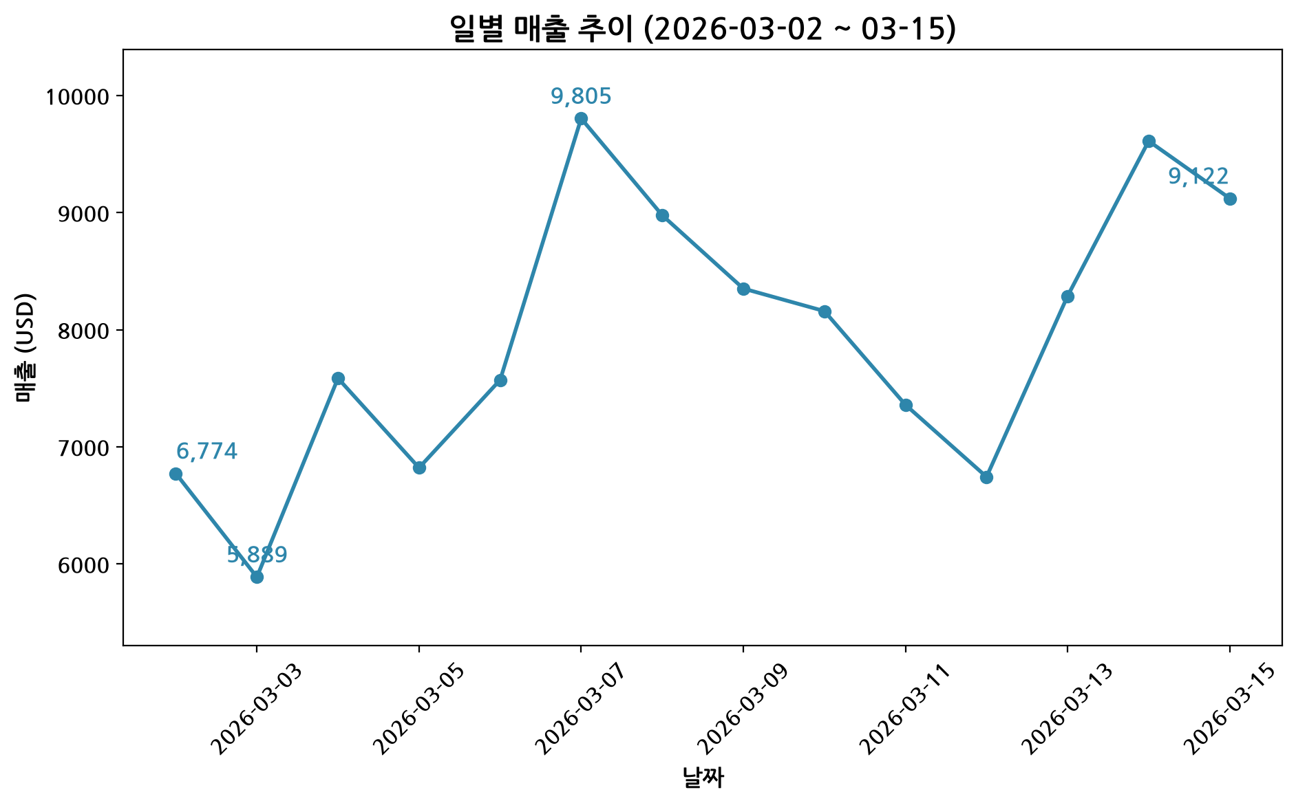
그림 1: 일별 매출 추이 (2026-03-02 ~ 03-15 [1])
1주차(3/2~3/8) 매출은 53,425 [14].53달러, 2주차(3/9~ [15]3/15 [1]) 매출은 57,639 [16].60달러로 WoW(Week-over-Week) 성장률 +7.89% [3]를 기록하며 안정적인 상승 흐름을 보였다. 요일별로는 토요일이 19,416 [17].85달러로 최고 매출을, 목요일이 13,566 [18].49달러로 최저 매출을 기록해 주말 집중 소비 패턴이 뚜렷했다. 시간대별로는 저녁 19시가 9,247 [19].89달러로 피크 매출을 기록했으며, 이는 퇴근 후 저녁 장보기 수요로 해석된다. 반면 새벽(0~5시) 매출은 전체의 6.3%에 불과해 해당 시간대의 운영·마케팅 투입은 비효율적일 가능성이 높다.

카테고리/상품 포트폴리오 분석
어떤 카테고리와 상품이 매출을 견인하는지 파악하면 재고·마케팅 자원을 효율적으로 재배분할 수 있다. 아래 두 차트는 각각 카테고리별 매출 기여도와 상품별 매출 집중도(파레토)를 보여준다.
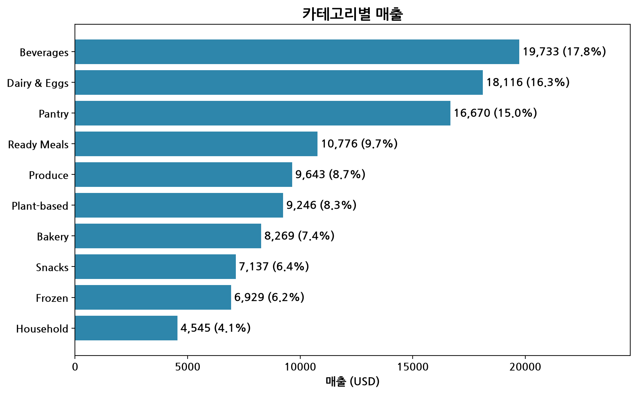
그림 2: 카테고리별 매출 및 매출 비중
Beverages가 19,733 [20].25달러(매출 비중 17.77% [21])로 최대 매출 카테고리였으며, Dairy & Eggs(16.31% [22]), Pantry(15.01% [1])가 뒤를 이어 상위 3개 카테고리가 전체 매출의 49.09% [23]를 차지했다. 이는 식료품 소매업 전형의 생활필수 카테고리 집중 현상으로, 핵심 카테고리의 재고 안정성 확보가 매출 유지에 중요함을 시사한다.
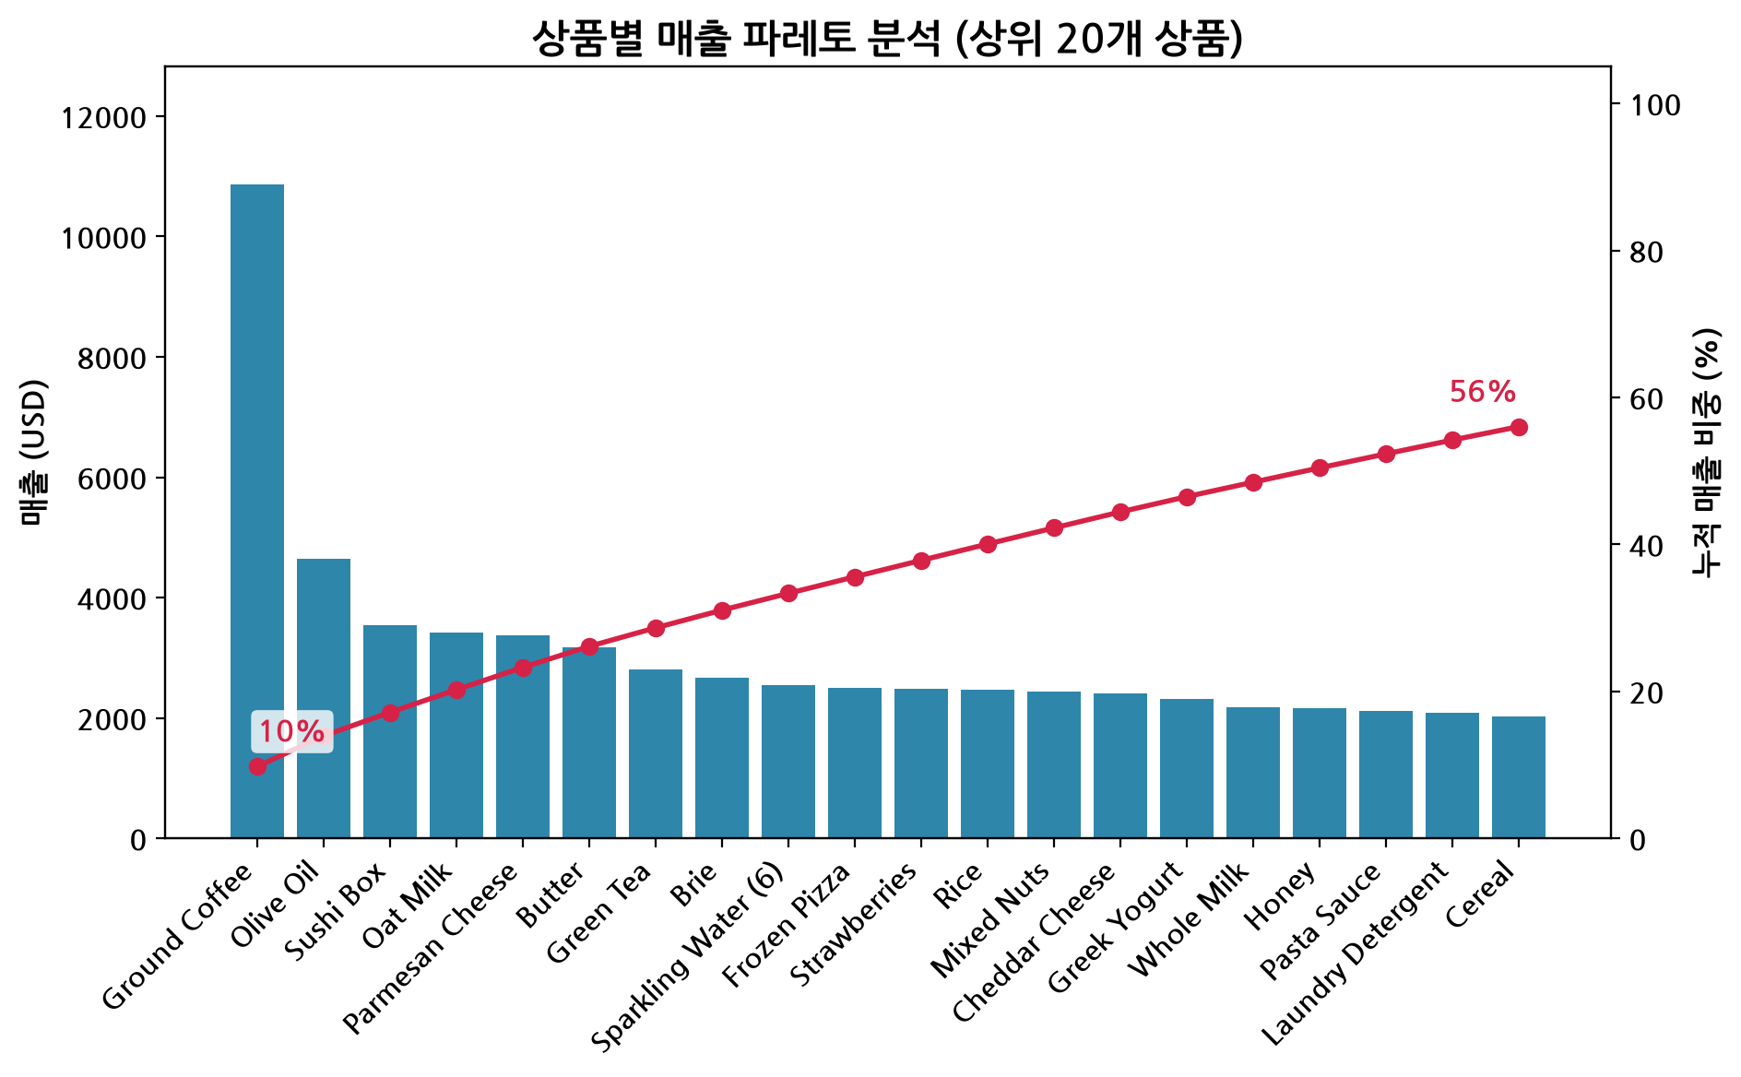
그림 3: 상품별 매출 파레토 분석
57개 상품 중 상위 20%(11개 상품)가 전체 매출의 37.83% [24]를 차지하는 파레토 패턴이 확인되었다. 한편 Spaghetti는 PASTA30 프로모션(30% [25] 할인)의 영향으로 할인율이 15.93% [26]에 달해 마진 압박 리스크가 가장 큰 상품으로 식별되었다. 반대로 Laundry Detergent, Bento Box, Lasagna, Chicken Salad Bowl, Paper Towels 등은 상대적으로 고가이면서 판매량이 낮아, 가격 포지셔닝이나 노출 전략을 재검토하면 추가 수익화가 가능한 '미개척 수익 기회' 상품으로 분류되었다.

숨겨진 고객 패턴과 세그먼트
RFM(Recency·Frequency·Monetary) 스코어링을 통해 고객을 6개 세그먼트로 분류하고, K-means 클러스터링으로 교차 검증을 수행하여 세그먼트 분류의 통계적 신뢰도를 확보하였다. 아래 차트는 각 세그먼트의 고객 수와 매출 기여도 간 괴리를 시각화한다.
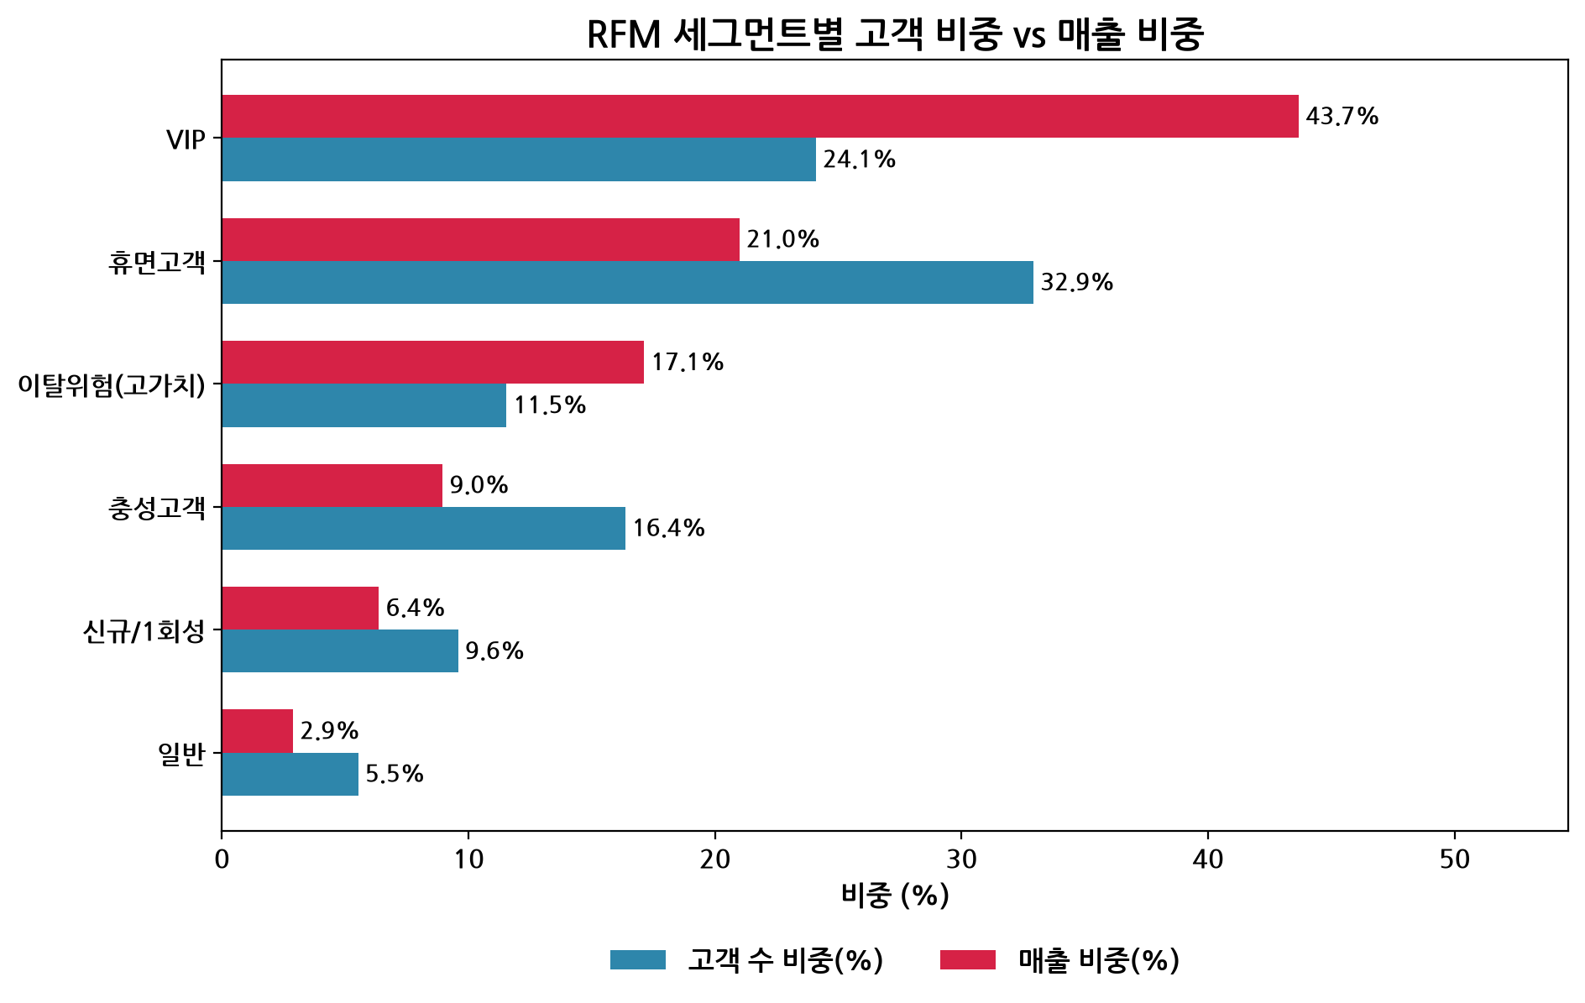
그림 4: RFM 세그먼트별 고객 비중 및 매출 기여도
분석 결과 극단적인 매출 집중 현상이 드러났다. 전체 고객의 24.09% [4]에 불과한 VIP 세그먼트(445명)가 전체 매출의 43.68% [5](48,518 [27].06달러)를 창출하는 전형적인 파레토 효과를 보였다. 더 주목할 지점은 '이탈위험(고가치)' 세그먼트로, 213명(고객 비중 11.53% [6])이 매출의 17.12% [7](19,010 [28].73달러)를 차지하면서도 평균 8.1일간 미구매 상태에 있어 즉각적인 윈백 캠페인이 없다면 고가치 매출이 그대로 이탈될 위험이 크다. 신규 고객의 주문 비중은 13.06% [29], 매출 비중은 12.28% [30]였고, 2회 이상 구매한 재구매 고객 비중은 37.74% [31]로 나타나 신규 유입 고객의 재구매 전환이 향후 성장의 핵심 레버리지임을 보여준다. K-means 클러스터링(4개 군집) 교차 검증 결과 RFM 세그먼트와 군집 분포의 일치도가 높아, 세그먼트 분류의 통계적 타당성이 뒷받침되었다.

세그먼트별 프로파일 요약
아래 표는 6개 RFM 세그먼트의 규모, 매출 기여도, 1인당 평균 구매액(객단가 대용), 권장 액션을 정리한 것이다.
세그먼트 | 고객 수 (비중) | 매출 (비중) | 1인당 평균 구매액 | 권장 액션
VIP | 445명 (24.09%) | $48,518 [27].06 (43.68%) | $109.03 [42] | VIP 전담 혜택·우선 응대, 재구매 빈도 증대 캠페인 집중 타깃
휴면고객 | 608명 (32.92%) | $23,315 [43].41 (20.99%) | $38.35 | 저비용 재활성화(이메일/푸시) 캠페인으로 윈백 시도
이탈위험(고가치) | 213명 (11.53%) | $19,010 [28].73 (17.12%) | $89.25 | 최우선 윈백 대상 - 평균 8.1일 미구매, 즉시 개인화 오퍼 발송
충성고객 | 302명 (16.35%) | $9,943 [44].15 (8.95%) | $32.92 | 정기구매 유도 리마인더로 VIP 승급 전환
신규/1회성 | 177명 [45] (9.58%) | $7,073 [46].07 (6.37%) | $39.96 | 2차 구매 전환 온보딩 오퍼로 재구매율 제고
일반 | 102명 [47] (5.52%) | $3,204 [48].71 (2.89%) | $31.42 | 저빈도 저가치, 비용 효율적 유지 수준의 커뮤니케이션

수익 최적화 방안
할인 정책과 채널·지역별 수익성 차이를 분석하면 마진을 훼손하지 않으면서 매출을 늘릴 수 있는 지점을 찾을 수 있다. 아래 산점도는 할인율과 매출 간의 관계를 보여준다.
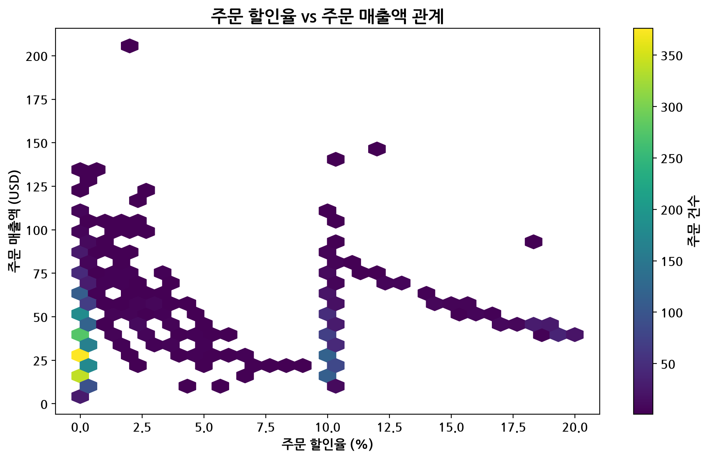
그림 5: 할인율-매출 관계 (hexbin)
할인구간별 매출실현율(할인이 없을 때를 100%로 기준)을 보면 10~ [32]15% [1] 할인구간에서 89.7%, 15~ [1]20% 구간에서 81.6%, 20% 이상 구간에서는 71.7%까지 떨어지는 뚜렷한 체감 패턴이 확인되었다. 프로모션별로 보면 PASTA30 [25](30% [25] 할인)은 AOV가 3.29달러에 불과할 정도로 할인 의존도가 과도하며, 할인율도 29.98% [25]로 전체 프로모션 중 가장 높아 마진 압박이 가장 큰 프로모션으로 식별된다. 반면 WELCOME10 프로모션은 AOV가 48.46달러로 할인 프로모션 중 가장 높아, 신규 고객 유입과 객단가를 동시에 개선하는 효율적인 설계로 평가된다.
채널별로는 App이 매출 비중 55.31% [8](61,429 [33].50달러)로 Web(44.69% [34], 49,635 [35].63달러)보다 규모가 크지만, 객단가는 Web이 39.71달러로 App의 35.37달러보다 통계적으로 유의하게 높다 (Welch t-test p<0.0001). 이 격차(4.34달러, 비율 -10.94% [36])는 상관관계로서 유의하나, Web과 App 이용 고객군의 특성 차이에서 기인할 수도 있어 인과관계로 단정하기는 어렵다는 점을 유의해야 한다. 지역별로는 New York의 AOV가 50.78달러로 가장 높았고, Sydney가 매출 규모 기준 17,053 [37].67달러로 최상위를 기록했다.

마케팅·운영 효율성 개선점
세그먼트별 선호 카테고리와 장바구니 구성 패턴을 분석하면 타겟 마케팅의 정밀도를 높이고 운영 리소스의 미스매치를 해소할 수 있다. 아래 히트맵은 세그먼트별 카테고리 선호도 차이를 보여준다.
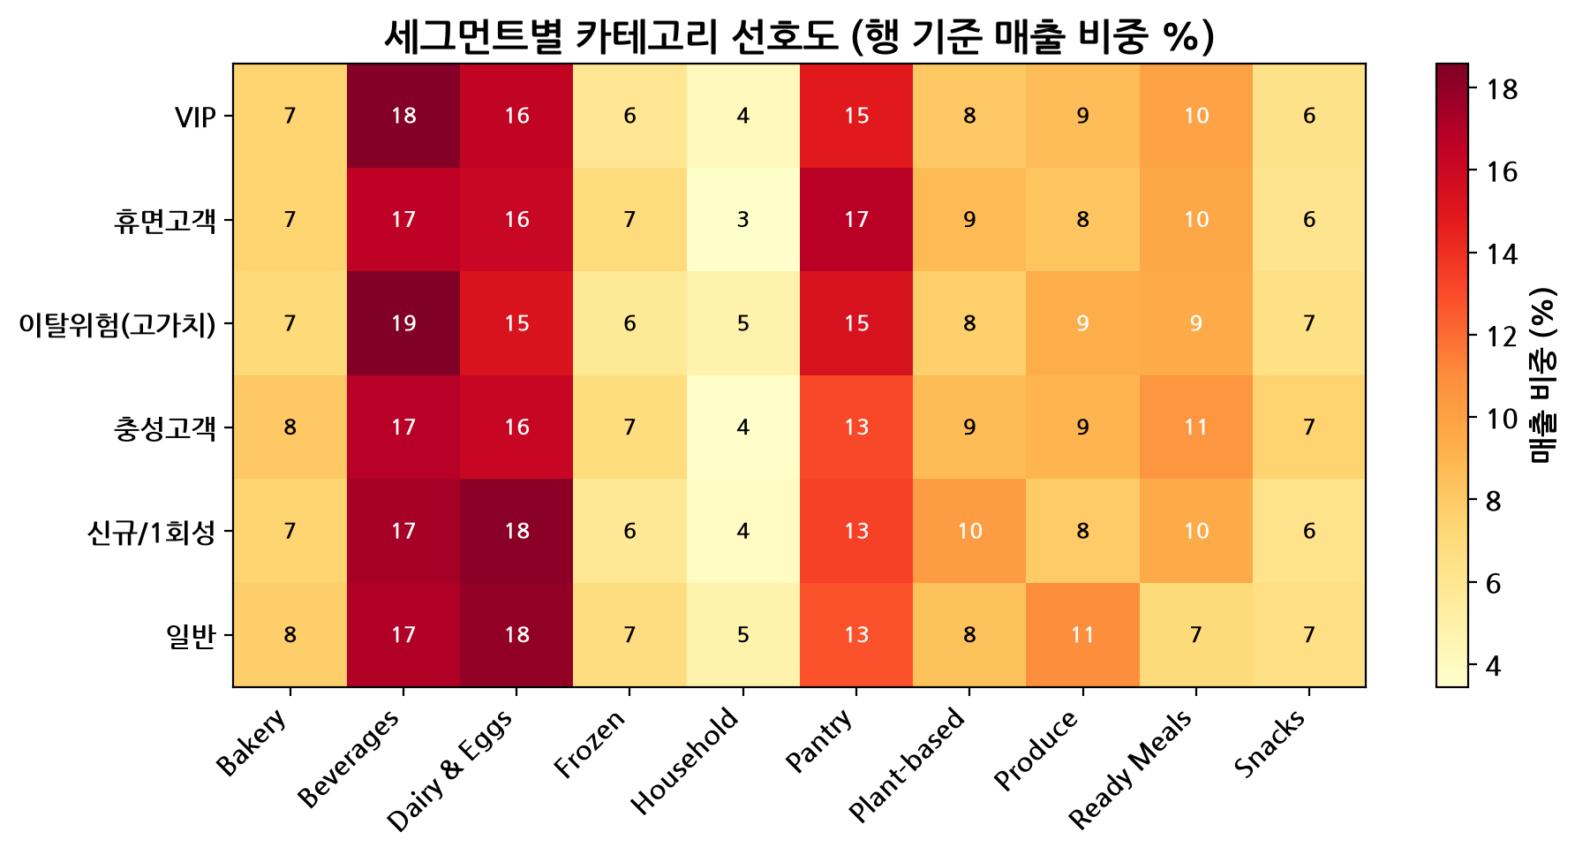
그림 6: 세그먼트×카테고리 매출 히트맵
세그먼트별로 선호 카테고리가 뚜렷하게 구분되어, VIP·충성고객 등 고가치 세그먼트를 대상으로 선호 카테고리 중심의 맞춤형 추천/프로모션을 설계할 여지가 크다. 한편 장바구니 분석에서는 Dairy & Eggs와 Pantry 조합이 지지도(support) 34.82% [38]로 가장 빈번한 연관구매 패턴으로 나타났고, Dairy & Eggs-Produce, Beverages-Dairy & Eggs 조합이 뒤를 이었다. 평균 장바구니는 라인 수 기준 5.25개, 카테고리 수 기준 4.03개로 이미 다수 품목을 함께 구매하는 경향이 강하며, 단일 카테고리로만 구성된 주문의 비중은 0.94% [39]에 불과했다. 이는 역설적으로 '크로스셀 캠페인'을 적용할 명확한 타깃 풀이 매우 작다는 것을 의미하며, 번들·추천 전략보다는 이미 형성된 교차구매 패턴을 활용한 '세그먼트별 카테고리 맞춤 추천'이 더 효율적인 접근이다.
운영 효율성 측면에서는 신규 고객 주문 중 WELCOME10 할인 임계값($50)에 근접한(35~50달러) 주문의 비중이 5.90% [40](23건)로 나타나, 소액의 추가 구매를 유도하는 넛지(nudge) 전략으로 할인 프로모션 전환율을 높일 수 있는 기회가 확인되었다. 또한 피크 3시간(18~20시) 주문 비중이 23.84% [41]에 달해, 해당 시간대에 고객 서비스·배송 리소스를 집중 배치하는 운영 재조정이 필요하다.

우선순위별 실행 전략 3가지
앞선 분석에서 발굴한 고객 세그먼트 집중도, 재구매 패턴, 채널 AOV 격차를 바탕으로 다음 달 매출 증대를 위한 3가지 실행 전략을 우선순위와 함께 제시한다. 다음 달(30일) 베이스라인 매출은 현재 14일간의 일평균 매출을 기준으로 237,996 [9].71달러로 추정하였으며, 각 전략의 기대 효과는 보수·기본·낙관 3단계 시나리오로 정량화하였다. 단, 모든 반응률·전환율 가정은 업계 벤치마크 수준이며 이 데이터셋 내 과거 캠페인 이력으로 검증된 값은 아니라는 점을 유의해야 한다(Validator 플래그 반영).
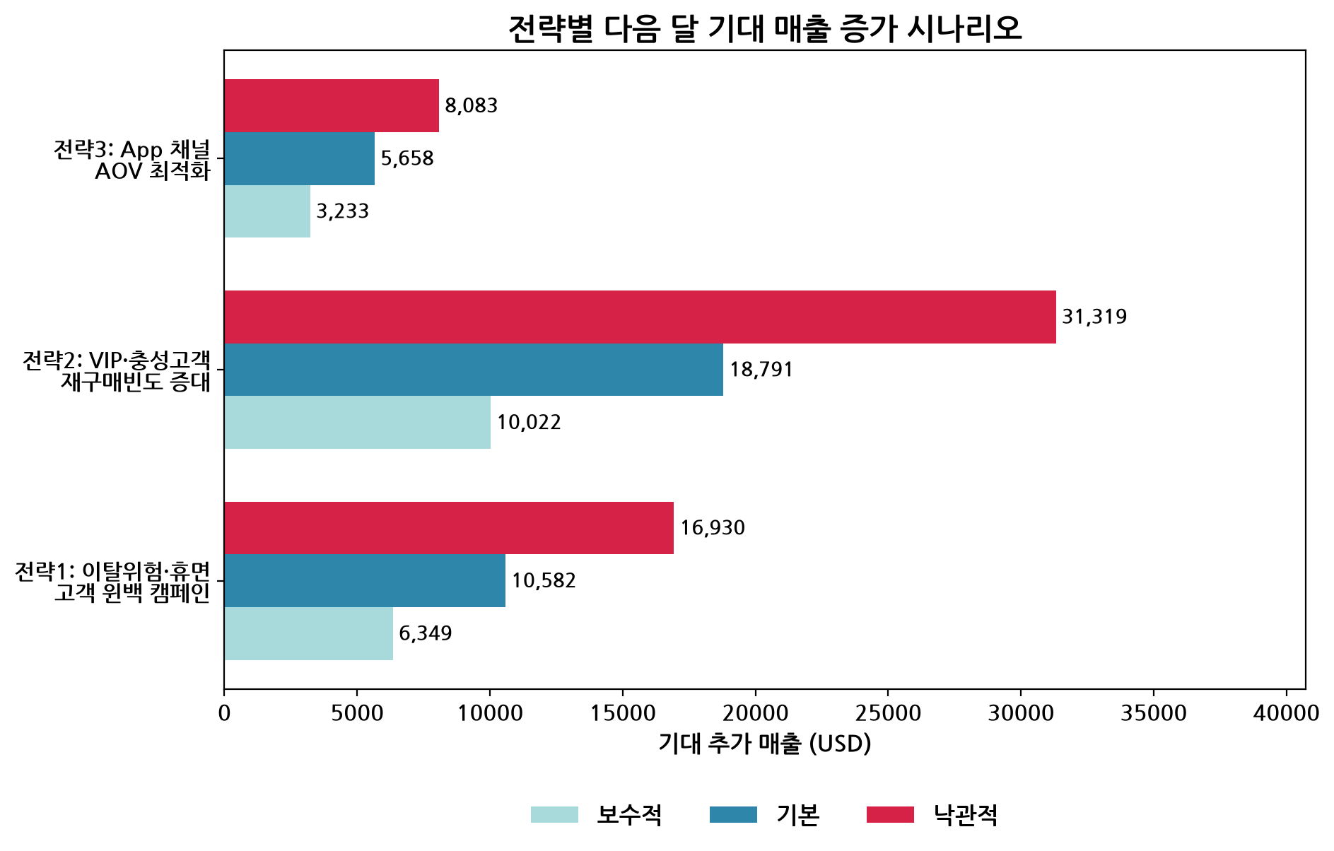
그림 7: 전략별 기대 매출 효과 시나리오 (보수/기본/낙관)
3개 전략을 모두 기본 시나리오로 실행하면 합산 기대 추가매출은 35,030 [11].77달러(베이스라인 대비 +14.72% [10])이며, 보수 시나리오 19,604 [12].06달러에서 낙관 시나리오 56,332 [13].00달러까지의 범위를 보인다.
우선순위/전략 | 타깃 세그먼트 | 실행 액션 | 필요 리소스 | 기대 효과  (보수/기본/낙관) | 측정 KPI | 실행 타임라인
1순위  VIP·충성고객  재구매 빈도 증대 | VIP 445명 + 충성고객 302명  (합계 747명) | 정기구매 리마인더, VIP 전용 재구매 리워드, 구매 주기 임박 알림 발송 | CRM 리마인더 자동화, VIP 전담 혜택 예산, 이메일/푸시 발송 인프라 | $10,021 [49].92 / $18,791 [50].10 / $31,318 [51].51  (베이스라인 대비 +7.90% [52]) | VIP·충성고객 월간 구매빈도, 세그먼트별 매출 비중 변화 | 0~1개월: 캠페인 설계·발송  1개월차: 효과 측정
2순위  이탈위험·휴면고객  윈백 캠페인 | 이탈위험(고가치) 213명 + 휴면고객 608명  (합계 821명) | 개인화 윈백 오퍼(쿠폰/할인) 발송, 미구매 8일 이상 고객 대상 즉시 트리거 | 타겟 세그먼트 자동 추출 로직, 윈백 오퍼 설계, 이메일/푸시 캠페인 집행 | $6,348 [53].92 / $10,581 [54].54 / $16,930 [55].46  (베이스라인 대비 +4.45%) | 윈백 반응률(재구매 전환율), 재활성화 고객 수, 캠페인 ROI | 0~2주: 타깃 추출·오퍼 설계  2~4주: 발송·추적
3순위  App 채널  AOV 최적화 | App 채널 전체 고객  (월 예상 주문 약 3,722건 [56]) | App UX 개선(장바구니 추가 추천, 번들 노출), Web 수준 AOV를 겨냥한 임계값 넛지 | App UX/UI 개선 스프린트, 상품 추천 로직 고도화, A/B 테스트 환경 | $3,233 [57].22 / $5,658 [58].13 / $8,083 [59].04  (베이스라인 대비 +2.38%) | App 채널 AOV, App-Web AOV 격차, App 전환율 | 0~1개월: UX 개선 설계  1~2개월: A/B 테스트 및 적용

리스크 및 한계
본 분석은 14일이라는 짧은 관측 기간과 과거 캠페인 이력 부재라는 제약 속에서 수행되었으며, 전략 실행 전 다음의 리스크와 한계를 충분히 고려해야 한다. Validator의 독립 검증에서도 아래 3가지 가정에 대해 별도 플래그가 부여되었다.
- 전략1(윈백) 반응률 가정(보수15%/기본25%/낙관40%)은 업계 벤치마크 수준의 가정이며, 이 데이터셋 내 과거 윈백 캠페인 이력으로 검증된 값이 아니다. 실제 집행 전 소규모 파일럿 테스트로 실제 반응률을 측정할 것을 권장한다.
- 전략2(재구매 빈도 증대) 구매빈도 증대율 가정(보수8%/기본15%/낙관25%) 역시 과거 A/B 테스트로 검증되지 않은 시나리오 플래닝 수치이며, 확정된 성과가 아닌 계획 수립을 위한 참고 범위로 해석해야 한다.
- 전략3(App AOV 최적화) 격차 해소율 가정(보수20%/기본35%/낙관50%)은 UX 개선으로 App AOV를 Web 수준에 근접시킬 수 있다는 전제에 기반하나, Web과 App 간 AOV 격차의 근본 원인(고객군 특성 차이 vs UX 차이)이 본 분석에서 분리되지 않아 상관관계이지 인과관계로 단정할 수 없다.
- 분석 기간이 14일에 불과해 계절성, 월말 효과, 연휴 등 장기 주기성 패턴은 반영되지 못했으며, 실제 다음 달 성과는 외부 요인(경쟁사 프로모션, 날씨, 공급망 변동 등)에 따라 달라질 수 있다.
- RFM 세그먼트 분류는 분위(quantile) 기준의 상대적 분류이므로, 신규 고객 유입이 급증하거나 소비 패턴이 급변할 경우 세그먼트 경계가 재조정될 필요가 있다.

결론
Jungle Market은 전체 매출의 43.68% [5]를 24.09% [4]의 VIP 고객이 창출하는 고도로 집중된 매출 구조를 가지고 있으며, 이탈위험 고가치 고객군의 신속한 윈백과 VIP·충성고객의 재구매 빈도 증대가 다음 달 매출 성장의 가장 큰 레버리지로 확인되었다. 제시된 3대 전략을 우선순위에 따라 단계적으로 실행하고, 각 전략의 실제 반응률을 파일럿 테스트로 조기에 검증한다면, 기본 시나리오 기준 14.72% [10]의 매출 성장을 현실적으로 달성할 수 있을 것으로 판단된다.

데이터 출처 및 계산 근거
[1] Pantry 카테고리 매출 비중: SUM(line_total WHERE category=X) / SUM(line_total) * 100
[2] 전체 매출 합계 (14일간): SUM(line_total)
[3] 2주차 대비 1주차 매출 성장률(WoW): (SUM(week2 line_total) - SUM(week1 line_total)) / SUM(week1 line_total) * 100
[4] VIP 세그먼트 고객 비중: COUNT(customer_id WHERE segment=X)/COUNT(ALL customer_id)*100
[5] VIP 세그먼트 매출 비중: SUM(monetary WHERE segment=X)/SUM(monetary)*100
[6] 이탈위험(고가치) 세그먼트 고객 비중: COUNT(customer_id WHERE segment=X)/COUNT(ALL customer_id)*100
[7] 이탈위험(고가치) 세그먼트 매출 비중: SUM(monetary WHERE segment=X)/SUM(monetary)*100
[8] App 채널 매출 비중: SUM(line_total WHERE channel=X)/SUM(line_total)*100
[9] 다음 달(30일) 베이스라인 매출 추정 (현재 일평균 매출 x 30): AVG(daily revenue over 14 days) * 30
[10] 3개 전략(최종) 기본시나리오 합산 매출증가율(베이스라인 대비): SUM(strategy1, strategy2_redesigned, strategy3 기본 expected_revenue)/monthly_baseline_revenue*100
[11] 3개 전략(최종) 기본시나리오 합산 기대 추가매출: SUM(strategy1,2,3 기본 expected_revenue)
[12] 3개 전략(최종) 보수시나리오 합산 기대 추가매출: SUM(strategy1,2,3 보수 expected_revenue)
[13] 3개 전략(최종) 낙관시나리오 합산 기대 추가매출: SUM(strategy1,2,3 낙관 expected_revenue)
[14] 1주차(3/2-3/8) 매출: SUM(line_total) WHERE order_date in week1
[15] 충성고객 세그먼트 매출 비중: SUM(monetary WHERE segment=X)/SUM(monetary)*100
[16] 2주차(3/9-3/15) 매출: SUM(line_total) WHERE order_date in week2
[17] 최고 매출 요일(토) 매출: MAX(weekday sales)
[18] 최저 매출 요일(목) 매출: MIN(weekday sales)
[19] 최고 매출 시간대(19시) 매출: MAX(hourly revenue)
[20] Beverages 카테고리 매출: SUM(line_total) WHERE category=X
[21] Beverages 카테고리 매출 비중: SUM(line_total WHERE category=X) / SUM(line_total) * 100
[22] Dairy & Eggs 카테고리 매출 비중: SUM(line_total WHERE category=X) / SUM(line_total) * 100
[23] 상위 3개 카테고리 매출 비중 합계: SUM(top3 category revenue)/SUM(total revenue)*100
[24] 상위 20%(11개) 상품의 매출 비중 (파레토): SUM(revenue of top 20% products by revenue) / SUM(total revenue) * 100
[25] PASTA30 프로모션 할인율: SUM(discount)/SUM(gross)*100 WHERE promo_code=X
[26] 최고 할인율 상품(Spaghetti) 할인율: MAX(discount/gross*100) by product
[27] VIP 세그먼트 총 매출: SUM(monetary) WHERE segment=X
[28] 이탈위험(고가치) 세그먼트 총 매출: SUM(monetary) WHERE segment=X
[29] 신규 고객 주문 비중(주문수 기준): COUNT(orders WHERE customer_type='New')/COUNT(ALL orders)*100
[30] 신규 고객 매출 비중: SUM(line_total WHERE customer_type='New')/SUM(line_total)*100
[31] 재구매(2회 이상 주문) 고객 비중: COUNT(customer WHERE frequency>=2)/COUNT(ALL customers)*100
[32] SAVE10 프로모션 할인율: SUM(discount)/SUM(gross)*100 WHERE promo_code=X
[33] App 채널 매출: SUM(line_total) WHERE channel=X
[34] Web 채널 매출 비중: SUM(line_total WHERE channel=X)/SUM(line_total)*100
[35] Web 채널 매출: SUM(line_total) WHERE channel=X
[36] App vs Web AOV 격차율: (App_AOV - Web_AOV)/Web_AOV*100
[37] Sydney 매출: SUM(line_total) WHERE city=X
[38] 최다 연관구매 카테고리쌍(Dairy & Eggs+Pantry) 지지도: COUNT(orders containing both categories)/COUNT(ALL orders)*100
[39] 단일 카테고리로만 구성된 주문 비중 (크로스셀 기회): COUNT(orders WHERE n_categories==1)/COUNT(ALL orders)*100
[40] 신규고객 주문 중 WELCOME10 임계값($50) 근접(35-50달러) 비중: COUNT(New customer orders WHERE 35<=gross<50)/COUNT(ALL New customer orders)*100
[41] 피크 3시간([18, 19, 20]) 주문 비중: SUM(orders in top3 peak hours)/SUM(ALL orders)*100
[42] VIP 세그먼트 평균 구매액(1인당): AVG(monetary) WHERE segment=X
[43] 휴면고객 세그먼트 총 매출: SUM(monetary) WHERE segment=X
[44] 충성고객 세그먼트 총 매출: SUM(monetary) WHERE segment=X
[45] 신규/1회성 세그먼트 고객 수: COUNT(customer_id) WHERE segment=X
[46] 신규/1회성 세그먼트 총 매출: SUM(monetary) WHERE segment=X
[47] 일반 세그먼트 고객 수: COUNT(customer_id) WHERE segment=X
[48] 일반 세그먼트 총 매출: SUM(monetary) WHERE segment=X
[49] 전략2 기대매출(보수 시나리오, 구매빈도 증대율8%): (VIP_monthly_ordersupliftVIP_AOV) + (Loyal_monthly_ordersupliftLoyal_AOV)
[50] 전략2 기대매출(기본 시나리오, 구매빈도 증대율15%): (VIP_monthly_ordersupliftVIP_AOV) + (Loyal_monthly_ordersupliftLoyal_AOV)
[51] 전략2 기대매출(낙관 시나리오, 구매빈도 증대율25%): (VIP_monthly_ordersupliftVIP_AOV) + (Loyal_monthly_ordersupliftLoyal_AOV)
[52] 전략2(최종) 기본시나리오 매출증가가 베이스라인 대비 비율: strategy_expected_revenue(기본)/monthly_baseline_revenue*100
[53] 전략1 기대매출(보수 시나리오, 반응률15%): COUNT(target customers)reactivation_rateAVG(target customer monetary)
[54] 전략1 기대매출(기본 시나리오, 반응률25%): COUNT(target customers)reactivation_rateAVG(target customer monetary)
[55] 전략1 기대매출(낙관 시나리오, 반응률40%): COUNT(target customers)reactivation_rateAVG(target customer monetary)
[56] App 채널 월 예상 주문수 (14일 실측 x 30/14): COUNT(App orders)/14*30
[57] 전략3 기대매출(보수 시나리오, 격차해소율20%): monthly_app_orders (Web_AOV - App_AOV) gap_close_rate
[58] 전략3 기대매출(기본 시나리오, 격차해소율35%): monthly_app_orders (Web_AOV - App_AOV) gap_close_rate
[59] 전략3 기대매출(낙관 시나리오, 격차해소율50%): monthly_app_orders (Web_AOV - App_AOV) gap_close_rate

